


实 验 报 告

课程名称 数据库原理
实验序号 实验一
实验项目 数据库与表的定义
实验地点 综合楼B501
实验学时 2 实验类型 验证型
指导教师 刘忠艳 实 验 员 刘宇欣

专 业 物联网工程 班 级 19物联网1班

学 号 201908364155 姓 名 张奕鹏

2021 年 9 月 28 日

成绩：
教师评语

一、实验目的及要求
1、掌握CREATE TABLE语句的基本语法
2、掌握约束条件的修改方法
二、实验原理与内容
1、用代码（包括文件描述）创建数据库，主数据文件初始大小5MB，最大为1GB，增长率10%。
2、用create table 新建5个表:student，teacher，course, score, department（不添加主外键约束，但需要添加主键的属性先添加NOT NULL约束）
3、用alter table 添加约束：主键约束、外键约束、score表grade列的check约束（0-100）等
4、每一个表用insert into语句插入5条以上记录，要求满足约束条件。
5、在SQL Server Management Studio中生成5个表的关系图。

（1）学生表（学号，姓名，性别，年龄，院系，专业）
student(sno char(10),sname char(20),gender char(2),age int, depart char(3)，specialty char(20))
（2）部门表（编号，名称，院长编号）
department (no char(3),name char(20), dean char(4))
（3）课程表（课程号，课程名，先导课编号，教师编号）
course(cno char(5),cname char(20),pcno char(5), tno char(4))
（4）教师表（工号，姓名，性别，年龄，职称，部门）
teacher(tno char(4), tname char(20), gender char(2), age int ,prof char(10),depart char(3))
（5）选课表（课程号，学生号，成绩）
score(sno char(10),cno char(5), grade int)

三、实验软硬件环境
SQL Server 2008

四、实验过程（实验步骤、记录、数据、分析）
- 用代码（包括文件描述）创建数据库，主数据文件初始大小5MB，最大为1GB，增长率10%。
use master
go
CREATE DATABASE KVG
ON
PRIMARY
(NAME = KVG,
FILENAME = 'F:\KVG\KVG.mdf',
SIZE = 5MB,
MAXSIZE = 1GB,
FILEGROWTH = 10%
)
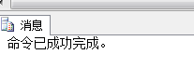
- 用create table 新建5个表:student，teacher，course, score, department（不添加主外键约束，但需要添加主键的属性先添加NOT NULL约束）
CREATE TABLE student
(
sno char(10)NOT NULL,
sname char(20),
gender char(2),
age int,
depart char(3),
specialty char(20),

)
CREATE TABLE department
(
no char(10)NOT NULL,
name char(20),
dean char(4),
)
CREATE TABLE course
(
cno char(5)NOT NULL,
cname char(20),
pcno char(5),
tno char(4),
)
CREATE TABLE teacher
(
tno char(4)NOT NULL,
tname char(20),
gender char(2),
age int ,
prof char(10),
depart char(3),
)
CREATE TABLE score
(
sno char(10)NOT NULL,
cno char(5)NOT NULL,
grade int,
)
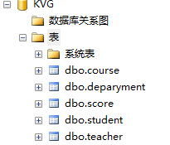
- 用alter table 添加约束：主键约束、外键约束、score表grade列的check约束（0-100）等
主键约束：
alter table student
ADD PRIMARY KEY (sno) 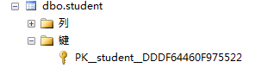
alter table department
ADD PRIMARY KEY (no) 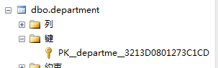
alter table course
ADD PRIMARY KEY (cno) 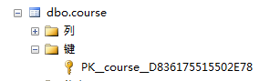

alter table teacher
ADD PRIMARY KEY (tno) 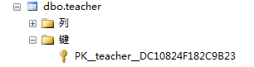
alter table score
ADD PRIMARY KEY (sno,cno)

外键约束：
alter table score
ADD Foreign KEY (sno) References student(sno)
alter table score
ADD Foreign KEY (cno) References course(cno)
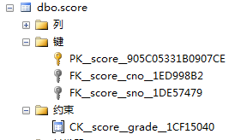
alter table course
ADD Foreign KEY (tno) References teacher(tno) 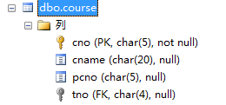

CHECK约束：
alter table score
ADD CHECK (grade between 0 and 100)

4、每一个表用insert into语句插入5条以上记录，要求满足约束条件。
insert into course
Values('001','数据库原理',001,null)
,('002','线性代数',002,null)
,('003','算法分析与设计',003,null)
,('004','单片机原理与接口技术',004,null)
,('005','人工智能及应用',005,null)
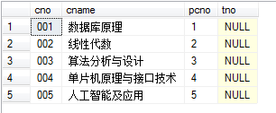
insert into department
Values('001','信息院',001)
,('002','外语院',002)
,('003','生科院',003)
,('004','机电院',004)
,('005','数计院',005)
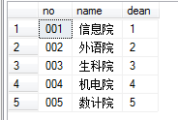
insert into student
Values('2019001','张三','男','19','001','物联网工程')
,('2019002','李四','男','20','005','数学本科')
,('2019003','王五','男','18','002','英语本科')
,('2019004','赵六','女','21','003','海洋学')
,('2019005','绉七','女','17','004','机电工程')
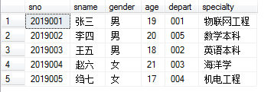
insert into teacher
Values('0001','兰芳','女','34','教授','002')
,('0002','崔云','女','45','副教授','001')
,('0003','魏武','男','47','实验员','001')
,('0004','项立','男','41','讲师','001')
,('0005','海涛','男','46','教授','005')
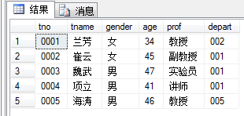
insert into score
Values('2019001','005',null)
,('2019002','002',null)
,('2019003','001',null)
,('2019004','003',null)
,('2019005','004',null)
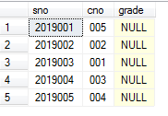
5、在SQL Server Management Studio中生成5个表的关系图。

（1）学生表（学号，姓名，性别，年龄，院系，专业）
student(sno char(10),sname char(20),gender char(2),age int, depart char(3)，specialty char(20))
（2）部门表（编号，名称，院长编号）
department (no char(3),name char(20), dean char(4))
（3）课程表（课程号，课程名，先导课编号，教师编号）
course(cno char(5),cname char(20),pcno char(5), tno char(4))
（4）教师表（工号，姓名，性别，年龄，职称，部门）
teacher(tno char(4), tname char(20), gender char(2), age int ,prof char(10),depart char(3))
（5）选课表（课程号，学生号，成绩）
score(sno char(10),cno char(5), grade int)
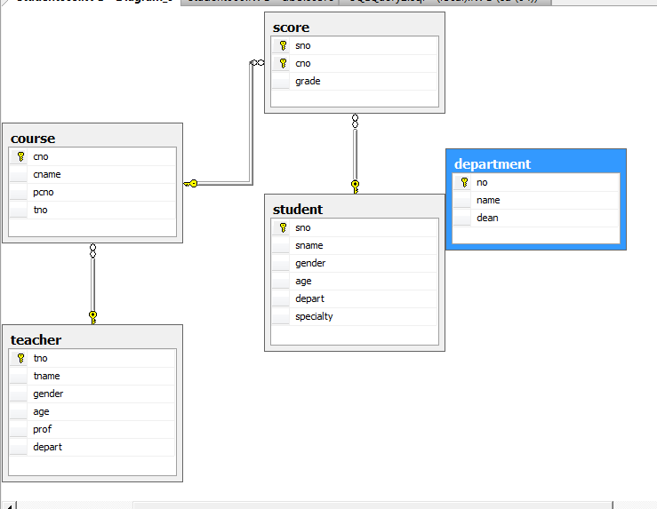
五、实验结论与体会
结论：

2021年 月 日

